实验报告
姓名： 专业： 电子科学与技术 学号：
课程名称： 电子电路设计实验I 任课老师： 王子立、金向东
实验名称： 《电路定律实验研究》 实验日期： 2024/11/4

实验一 基尔霍夫定律实验研究

实验目的
验证基尔霍夫电流、电压定律的正确性，加深对基尔霍夫定律的理解。

实验理论基础
基尔霍夫定律是电路的基本定律。测量某电路中的各支路电流及每个元件两端的电压，应能分别满足基尔霍夫电流定律（KCL）和电压定律（KVL）。即对电路中的任一个节点而言，应有ΣI＝0；对电路中的任何一个闭合回路而言，应有ΣU＝0。 注意：运用上述定律时必须注意各支路或闭合回路中电流的正方向，此方向可预先任意设定。

实验电路设计
本实验使用图1所示的电路来验证基尔霍夫定律。
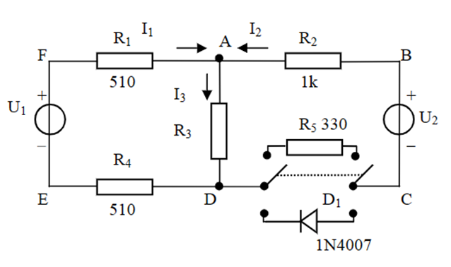
图1 验证基尔霍夫定律的实验电路

实验任务要求
实验前先任意设定三条支路和三个闭合回路的电流正方向。图1中的I1、I2、I3的方向已设定。三个闭合回路的电流正方向可设为ADEFA、BADCB和FBCEF。 将两路直流稳压源接入电路，其中Us1＝6V，Us2＝12V；先将电阻R5接入电路，完成下列步骤。再用二极管D1代替R5，重复实验。
1、先理论计算出3个支路的电流值I1、I2和I3记入表1中，然后用电流表分别测量支路电流I1、I2、I3，将测量数据记录于表1中，验证基尔霍夫电流定律是否成立。
表1 各支路电流测量值
 |  | I1(mA) | I2(mA) | I3(mA)
电阻 | 计算值 | 1.926 | 5.988 | 7.914
电阻 | 测量值 | 1.7 | 5.9 | 7.7
二极管 | 计算值 | 3.92 | 0 | 3.92
二极管 | 测量值 | 3.8 | 0 | 3.8
I1+I2-I3=0，符合KCL。
2、先理论计算出表2所列各节点之间的电压并记录于表2中，然后用数字万用表分别测量各节点间的电压值，记录数据，并验证基尔霍夫电压定律是否成立。
表2 各节点电压测量值
 |  | U1(V) | U2(V) | Ufa(V) | Uab(V) | Uad(V) | Ucd(V) | Ude(V)
电阻 | 计算值 | 6.00 | 12.00 | 0.98 | -5.99 | 4.04 | -1.98 | 0.98
电阻 | 测量值 | 5.98 | 11.98 | 0.97 | -5.96 | 4.03 | -1.95 | 0.97
二极管 | 计算值 | 6.00 | 12.00 | 2.00 | 0 | 2.00 | -10.00 | 2.00
二极管 | 测量值 | 5.98 | 11.98 | 1.99 | 0 | 1.99 | -9.89 | 1.99
对回路ADEFA:-U1+Ufa+Uad+Ude≈0；
对回路BADCB：-Uad+Uab+U2+Ucd≈0
对回路FBCEF: -U1+Ufa+Uab+U2+Ucd+Ude≈0 。
综上，验证KVL也成立

实验操作要点
1、所有需要测量的电压值，均以万用表测量的数据为准。电压源的输出电压U1、U2 也需要测量，并以测量值为准，不可取电源本身的显示值。
2、需防止稳压电源两个输出端碰线短路。
3、根据图1的电路参数，先计算出待测的电流I1、I2、I3 以及各电阻上的电压值的理论值，以便实验测量时可正确地选择仪表的量程和判断测量的正确与否。
六、思考题
1、如果设定不同的电压与电流参考方向，基尔霍夫定律是否仍然成立？
答：成立，KCL和KVL与电流的参考方向无关。
2、如果电路中含有非线性器件，基尔霍夫定律是否仍然成立？（在图1所示电路中，可选择将二极管1N4007替换电阻R5连入电路，进行实验验证。
答：成立，KCL和KVL是分别基于电荷守恒和能量守恒得出的，其成立与否与线性和非线性电路无关。

实验二 叠加定理实验研究

实验目的
1、实验研究叠加定理的正确性；
2、加深叠加定理适用范围的认识。

实验理论基础
叠加定理是指：若干个电源在某线性网络的任一支路产生的电流或在任意两个节点之间产生的电压，等于这些电源分别单独作用于该网络时，在该部分所产生的电流与电压的代数和。需要注意的是，对于非线性网络，叠加定理将不再成立，也不能用叠加定理计算或处理功率、能量等二次的物理量。

实验电路设计
实验电路如图 1 所示。
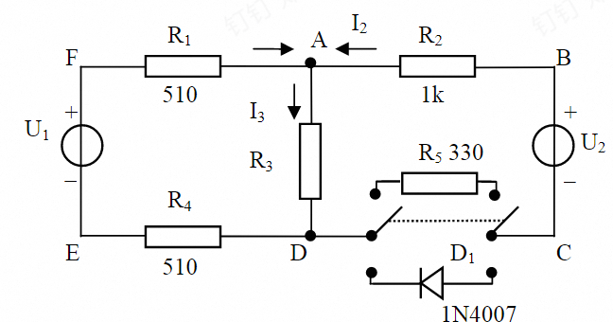
图1 验证叠加定理的实验电路

实验任务要求
1、将两路稳压电源 U1和U2的输出分别调节为 6V 和 12V
2、在节点 F，E 之间接入电压源 U1，U2处不接电源，将节点 B，C 短接，测量各点电压与各支路电流，将测量数据记录于表 1。
3、U1处不接电源，将节点 F，E 之间短路，在节点 B，C 之间接入电压源 U2，再次测量各点电压与各支路电流，将测量数据记录于表 1。
4、同时接上电压源 U1和U2，重复上述测量，将测量数据记录于表 1。 根据表 1 中的测量数据验证叠加定理是否成立。
表1 实验数据记录
 | U1(V) | U2(V) | I1(mA) | I2(mA) | I3(mA) | Uab(V) | Ucd(V) | Uad(V) | Ude(V) | Ufa(V)
U1单独作用 | 5.98 | 0 | 4.0 | -1.0 | 2.9 | 1.19 | 0.38 | 1.58 | 2.19 | 2.19
U2单独作用 | 0 | 11.98 | -2.2 | 7.0 | 4.6 | -7.19 | -2.34 | 2.45 | -1.22 | -1.22
共同作用 | 5.98 | 11.98 | 1.7 | 5.9 | 7.7 | -5.96 | -1.95 | 4.03 | 0.97 | 0.97
对于所有电压值与电流值，U1单独作用+ U2单独作用=共同作用，故叠加定理成立。
5、将R5更换为二极管D1，重复步骤 2、3，4，将测量数据记录于表2，根据表 2 中的测量数据验证叠加定理是否成立。

表2 实验数据记录
 | U1(V) | U2(V) | I1(mA) | I2(mA) | I3(mA) | Uab(V) | Ucd(V) | Uad(V) | Ude(V) | Ufa(V)
U1单独作用 | 5.98 | 0 | 4.0 | -0.8 | 3.0 | 1.04 | 0.58 | 1.63 | 2.17 | 2.17
U2单独作用 | 0 | 11.98 | 0 | 0 | 0 | 0 | -11.98 | 0 | 0 | 0
共同作用 | 5.98 | 11.98 | 3.8 | 0 | 3.8 | 0 | -10.02 | 1.99 | 1.99 | 1.99
对于I2，Ucd等数据，U1单独作用+ U2单独作用≠共同作用，故叠加定理不成立。

实验操作要点
1、根据实验任务要求，顺序完成每一步骤。用电流表测量各支路的电流，尽可能不使用万用表的电流挡来测量。
2、实验测量时，注意及时更换仪表量程。
六、思考题
1、可否直接将不起作用的电源（U1或U2）短接置零？
答：不行，电源短接会导致电源被烧毁。
2、根据测量数据，计算各种状况下，某一电阻消耗的功率，并验证功率是否具有叠加性。
答：对于电阻R1：
当U1单独作用时，P1=2.17*4=8.68；
当U2单独作用时P2=1.22*2.2=2.684；
U1和U2共同作用时：P=0.97*1.7=1.649≠P1+P2；故功率不具有叠加性

实验三 戴维南定理与诺顿定理的实验研究

实验目的
1、实验研究戴维南定理与诺顿定理。
2、掌握有源二端口网络等效电路参数的测量方法。

实验原理
任何一个线性网络，如果只研究其中一条支路的电压与电流，则可将电路的其余部分视为一个含源的单端口网络。该网络可以等效于一个电压源或者是一个电流源。 如果将该网络等效于一个电压源，则电压源的输出电压等于该网络的开路电压，等效内阻等于该网络中各电源均为零时的无源网络的入端电阻，这就是戴维南定理。如图1所示，其电压源的电动势 Us 等于这个有源二端口网络的开路电压 UOC,其等效电阻 Ro 等于该网络中所有独立源均置零（理想电压源视为短接，理想电流源视为开路）时的等效电阻。

实验内容
实验电路如图1所示。
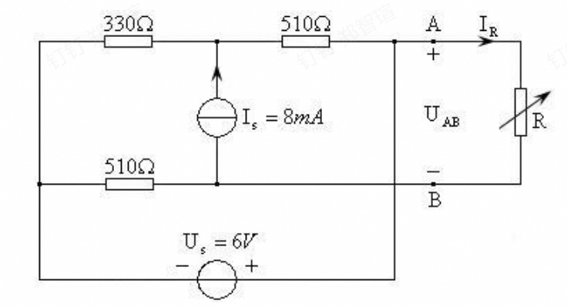
图1 戴维南定理与诺顿定理的实验电路

(1)用开路电压、短路电流法测定戴维南等效电路的UOC、RO和诺顿等效电路的ISC、RO。按图 5 接入稳压电源Us=6V 和恒流源Is=8mA，接入负载RL。测出UOC和ISC，并计算出RO ( 测UOC时，不要接入电流表)填入表1中。

表1 实验数据
Uoc(V) | Isc(mA) | Ro（Ω）
10.03 | 19.8 | 506

(2)负载实验。按图 5 接入负载 RL，改变 RL阻值，测量有源二端口网络的外特性，将实验数据填入表 2 中。对U-I进行作图。注意：尽量在UAB从 0—>开路电压UOC之间均匀选取测试点。
表2 实验数据
R（Ω） | 3.9 | 182.3 | 4130 | 995 | 2470 | 5050
Uab(V) | 0.0032 | 2.61 | 4.5 | 6.63 | 8.33 | 9.12
I(mA) | 19.8 | 14.5 | 10.8 | 6.5 | 3.1 | 1.6

(3)验证戴维南定理：用一只 1kΩ的电位器作为 Ro，将其阻值调整到等于步骤(1)所得的等效电阻Ro 的值，然后令其与直流稳压电源 UOC(即步骤(1)所测得的开路电压值)相串联，按图 1 进行实验，将实验数据填入表 3 中，作图对戴维南定理进行验证。注意：尽量在UAB从 0—>开路电压UOC之间均匀选取测试点。
表3 实验数据
R（Ω） | 13.4 | 155.6 | 344 | 1407 | 5310
Uab(V) | 0.0038 | 2.28 | 4.05 | 7.37 | 9.14
I(mA) | 19.8 | 15.2 | 11.7 | 5.1 | 1.5

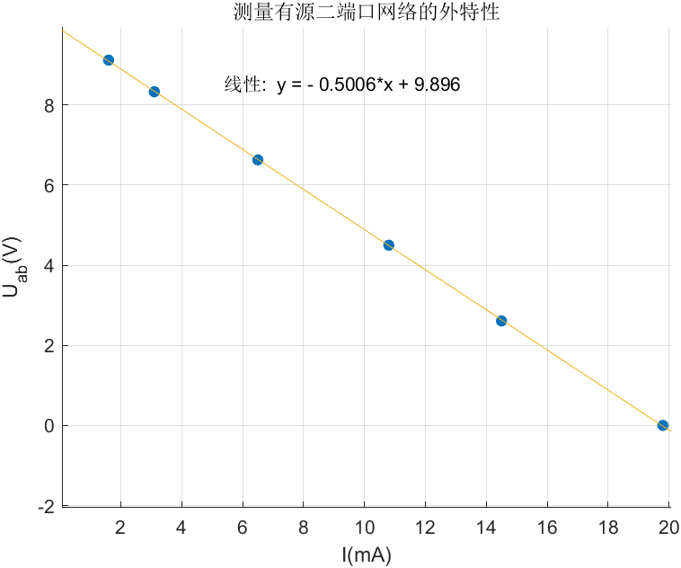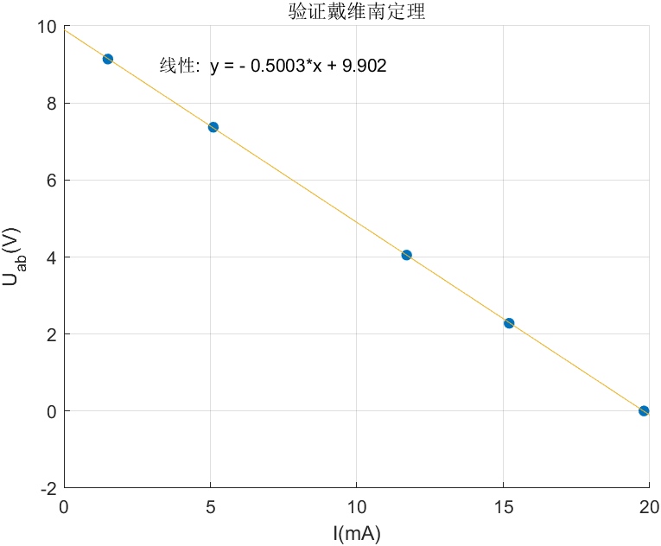
图2 测量有源二端口网路外特性 图3 验证戴维南定理
由两伏安特性曲线图可看出，两曲线重合度很高，基本可认为伏安特性相同，即两电路等效。成功验证了戴维南定理。

实验操作要点
1、根据实验任务要求，完成每一步骤。为方便比较验证，在以上3个实验中 RL的取值尽量相近。
2、直流电压源不能短路，且电源只能向外提供功率而不能从外吸收功率，以免损坏设备。
五、思考题
1、在求戴维南或诺顿等效电路时，做短路实验，则测 Isc 的条件是什么?在本实验中可否直接做负载短路实验?实验前对线路图图 5 预先做好计算，以便调整实验线路及测量时可准确地选取电表的量程。
答：测 Isc 的条件是将负载短路，即置RL=0。
本实验中采用跳线将负载短路。

2、简述测量有源二端口网络开路电压及等效内阻的几种方法，并比较其优缺点。
答：①开路电压，短路电流法
分别测量有源二端口网络开路时的电压与短路时的电流，则Ro=Uoc/Isc
优点：易于测量，操作简单
缺点：如果网络的内阻值很低，短路电流可能会非常大，导致测量设备或网络本身受损。对于高内阻网络，电压表的内阻会影响开路电压的测量准确性。
②伏安法
伏安法通过测量不同负载下的电压和电流关系来确定网络的等效参数。首先测量开路电压Uoc，然后在不同负载下测量输出电压U和对应的电流I，绘制外特性曲线，根据曲线的斜率计算内阻Ro。
优点：适用范围广，不受网络内阻大小的限制。通过多点测量和曲线拟合，可以获得较为准确的内阻值。
缺点：需要多次调整负载并记录数据，处理数据的过程相对繁琐，耗时长。
③半电压法、
当负载电压为被测网络开路电压Uoc的一半时，负载电阻RL即为被测有源二端口网络的等效内阻Rs数值。
优点：操作简单，避免短路风险。
缺点：精度受限于电阻箱精度，需多次尝试。

